MOUVEMENT |  | RENAISSANCE
la peinture à l'huile  1400 | la perspective, la gravure  1450 |  |  |  | 1500 | 1550 |  |  | 1600
-Italie, précurseurs : Masaccio  Au quatroccento (Xvè) Cosme et Laurent de Médicis font de Florence une ville des arts et lettres  Donatello  Brunelleschi  Quatrocento  -Polo Uccello (recherche sur la perspective)  -Fra Angelico, -Filippo Lippi, -Piero della Francesca, -Antonio Pallaiolo, -Verrochio, -Bellini, -Messine, -Mategna, -Botticelli  -Bramante,  Cinquecento :  -De Vinci  -Raphaël  -Titien  -Véronèse  -Michel-Ange , st pierre dès 1546  -Ghirlandaio  florence : les médicis  Milan : Sforza  rome : la papauté |  |  | -renouveau de la culture gréco-romaine (sujets mythologique et le nu). Lecture de Vitruve (archtecte de 1è av J-C)  -n'imite pas la nature, vers un idéal de perfection  -les humanistes place leur confiance dans le savoir qui permet une maîtrise rationnelle du monde et qui fait émergé l'individu de la masse.  =>portrait, sujets allégoriques et d'histoire,  -le mécénat domine les arts  Quatrocento :  -Europe humaniste, -autour des théories d'Alberti (1404-1472)  -représentation rationnelle de la réalité : perspective linéaire, connaissance mathématique des proportions, science des raccourcis, échelle selon l'éloignement  -système illusionniste qui requiert une connaissance théorique de l'anatomie  mise en volume par le clair-obscure  Cinquecento :  -ombre et lumière contrastées qui estompent les contours (sfumato) et crées le modelé  -peinture à l'huile => dégradé des tons et contours= perspective atmosphérique  -sensation de la vie : qualité de peau, vérité des poses, mvmt, présence psychologique « état d'âme » (De Vinci)  -Le dessin vecteur de création  -maniérisme dès 1520 (fin de la renaissance)
-mur à fresque
-peinture de chevalet
-support bois ou toile (se généralise en 1520 à Venise)
-art profane à la gloire des princes
-la figure de Dieu s'humanise, le choix des sujets porte sur l'incarnation, la vie, la mort de Jésus
Giotto (1266-1337)  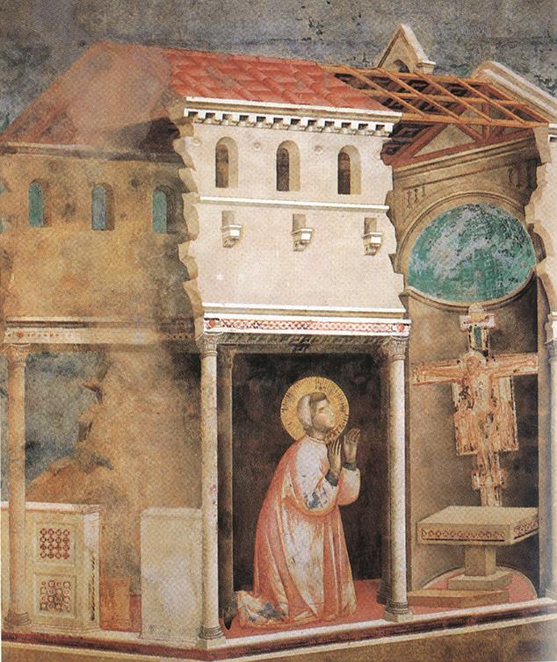  Basilique d'Assise, Miracle du crucifix  -considéré comme le premier peintre de la renaissance  -délaisse l'hiératisme médiéval pour l'observation de la nature |  |  |  | BOTTICELLI  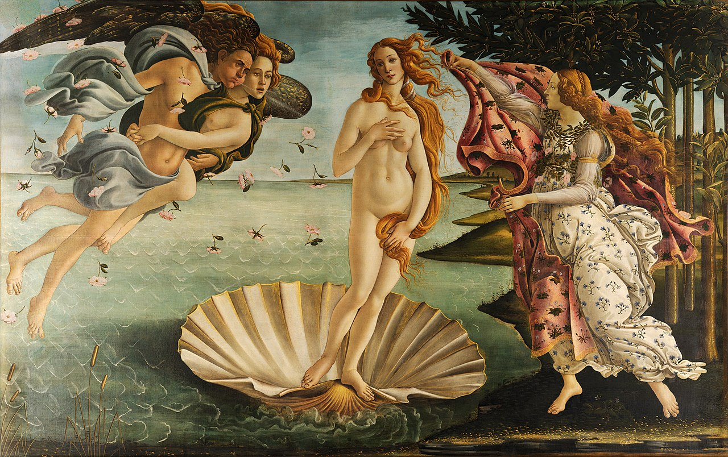  La Naissance de Vénus, 1485, Galerie des Offices, Florence. |  |  | TITIEN  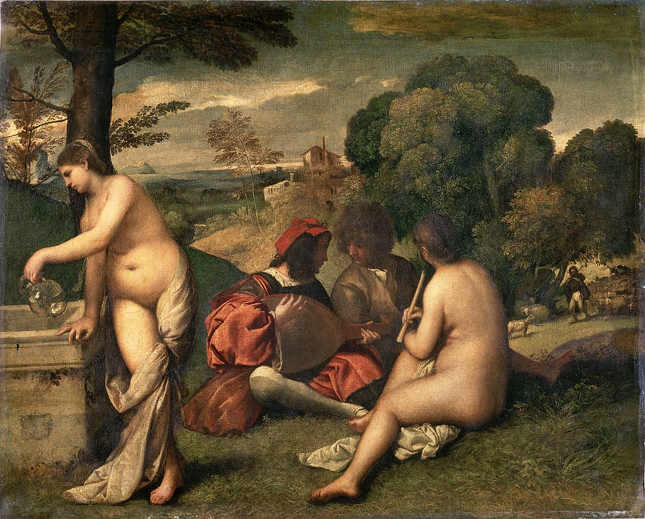  Le Concert champêtre, huile sur toile, vers 1509, 105 x 136, 5 cm  Musée du Louvre
MICHEL-ANGE  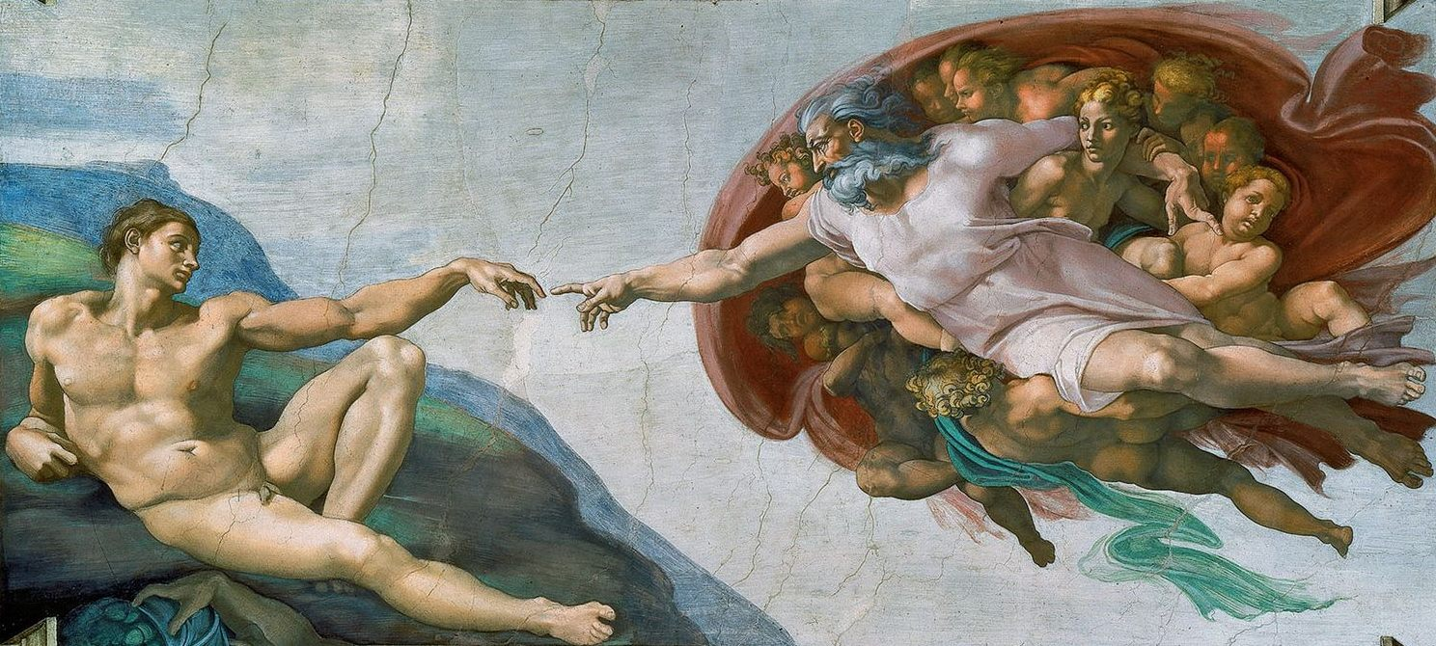  La création d'Adam, 1508-1512, 280x570cm, Chapelle sixtine |  |  |  | DE VINCI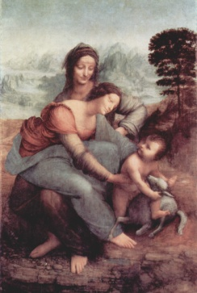  Sainte Anne, la vierge et l'enfant jouant avec un agneau, dite La Sainte Anne, v 1503-1519, Huile sur peuplier, 168x130 cm |  |  | RAPHAËL  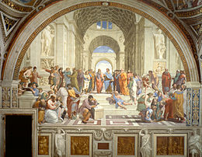  L'école d'Athènes, 1509-1510, 5x 7,7 m

